В преддверие празднования 75 -летия Великой Победы силами работников МУК ССП «Северный» СДК, Администрацией Северного сельского поселения, Северным Отделом МУК МЦБ Зимовниковского района, АО «Дружба», МБОУ Северная КСОШ № 13, МБДОУ детский сад «Чебурашка» были проведены ряд мероприятий:
Митинг памяти и скорби у памятника павшим воинам, соблюдая все санитарно- эпидемиологические номы « Этот День Победы» ,
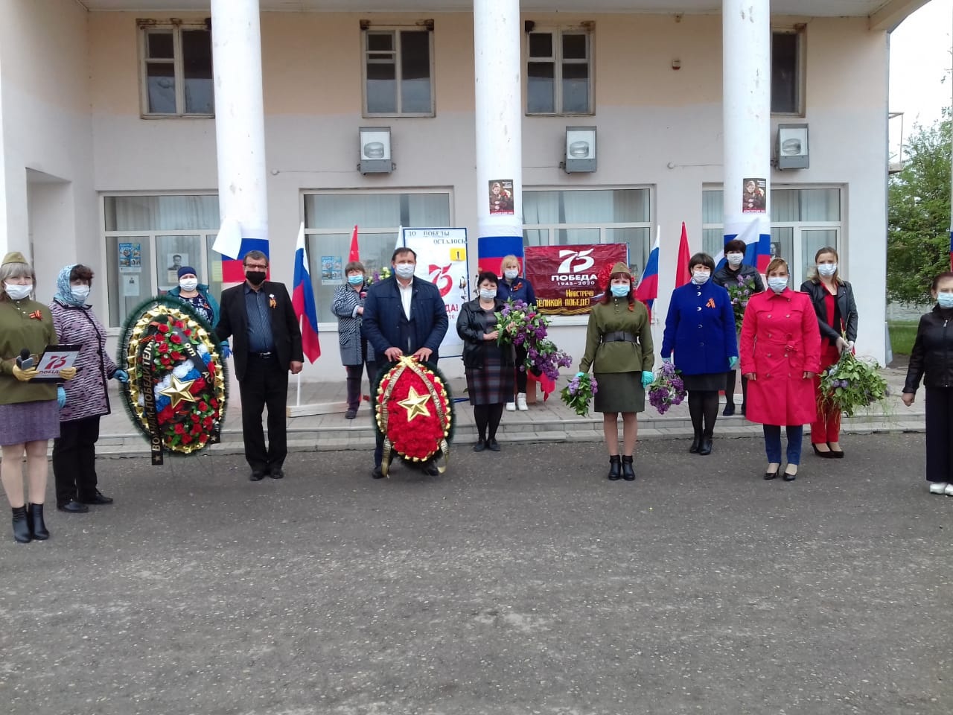 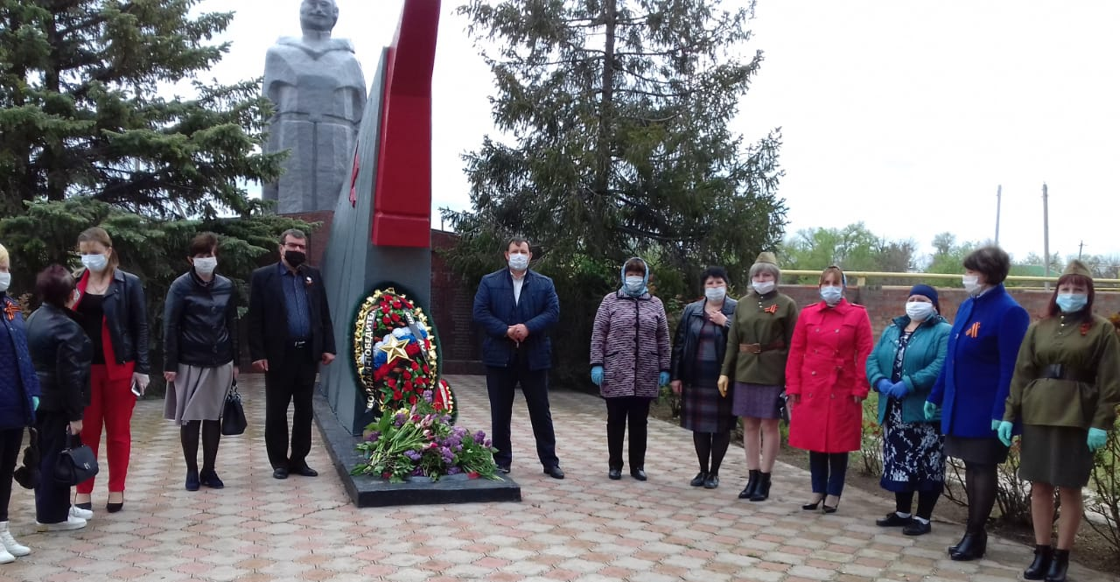Так же актив поселения возложил венки к памятнику и почтил память воинов минутой молчания, в продолжении празднования звучали все дни песни военных лет. Актив СДК Северного посетили тружеников тыла с целью поздравить с Юбилейной датой и вручить памятные сувениры. 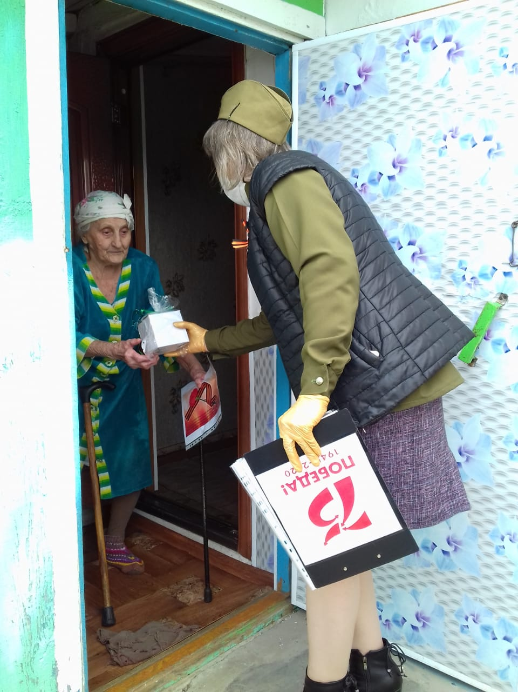
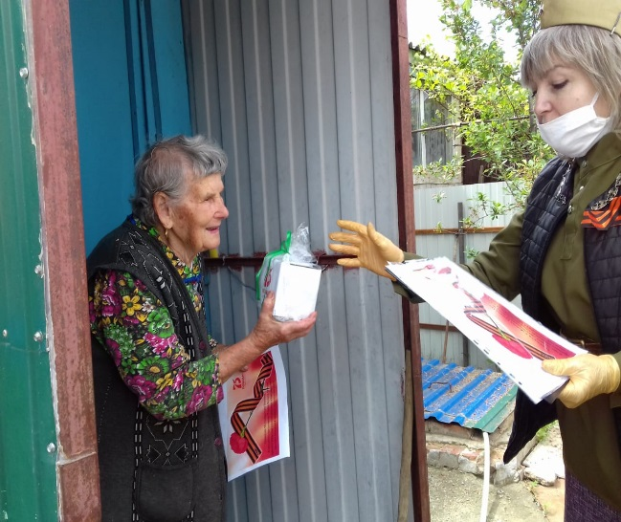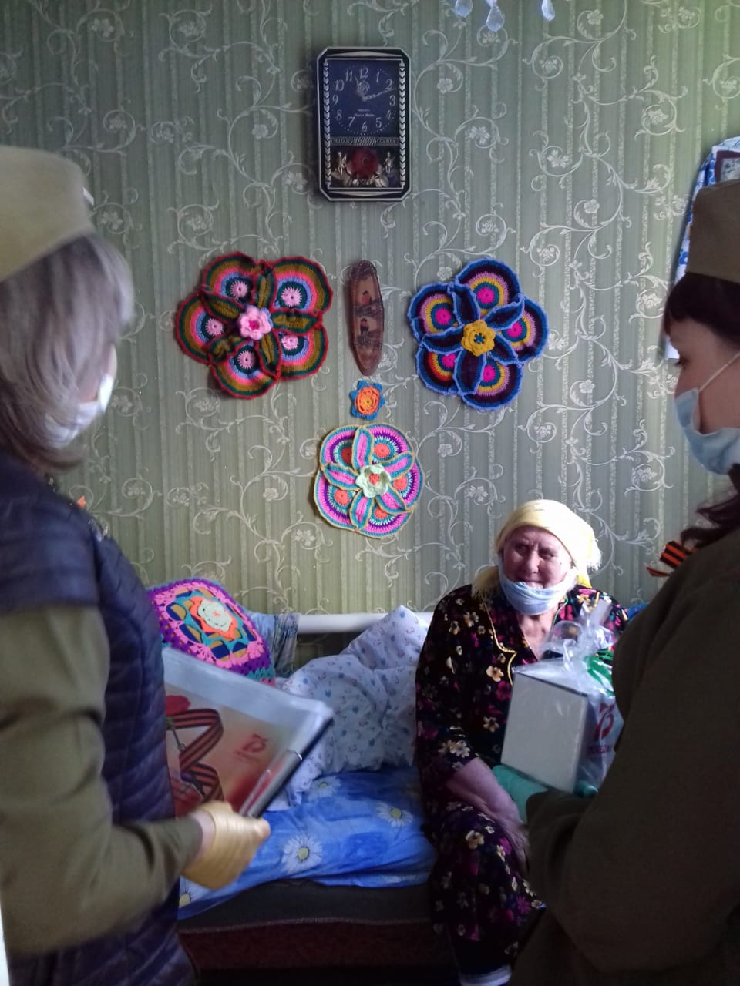
В преддверие празднования этой Великой даты работники Северного СДК принимали участие дистанционно в различным онлайн конкурсах фестивалях, а также привлекая к участию и других жителей поселения. Самым активным участникам, а это семьи Мамаевых, Ковалевых, Шириных, 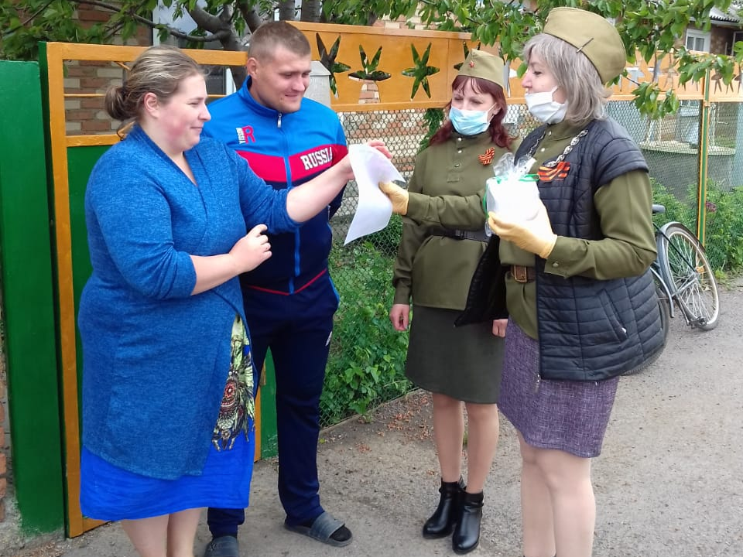
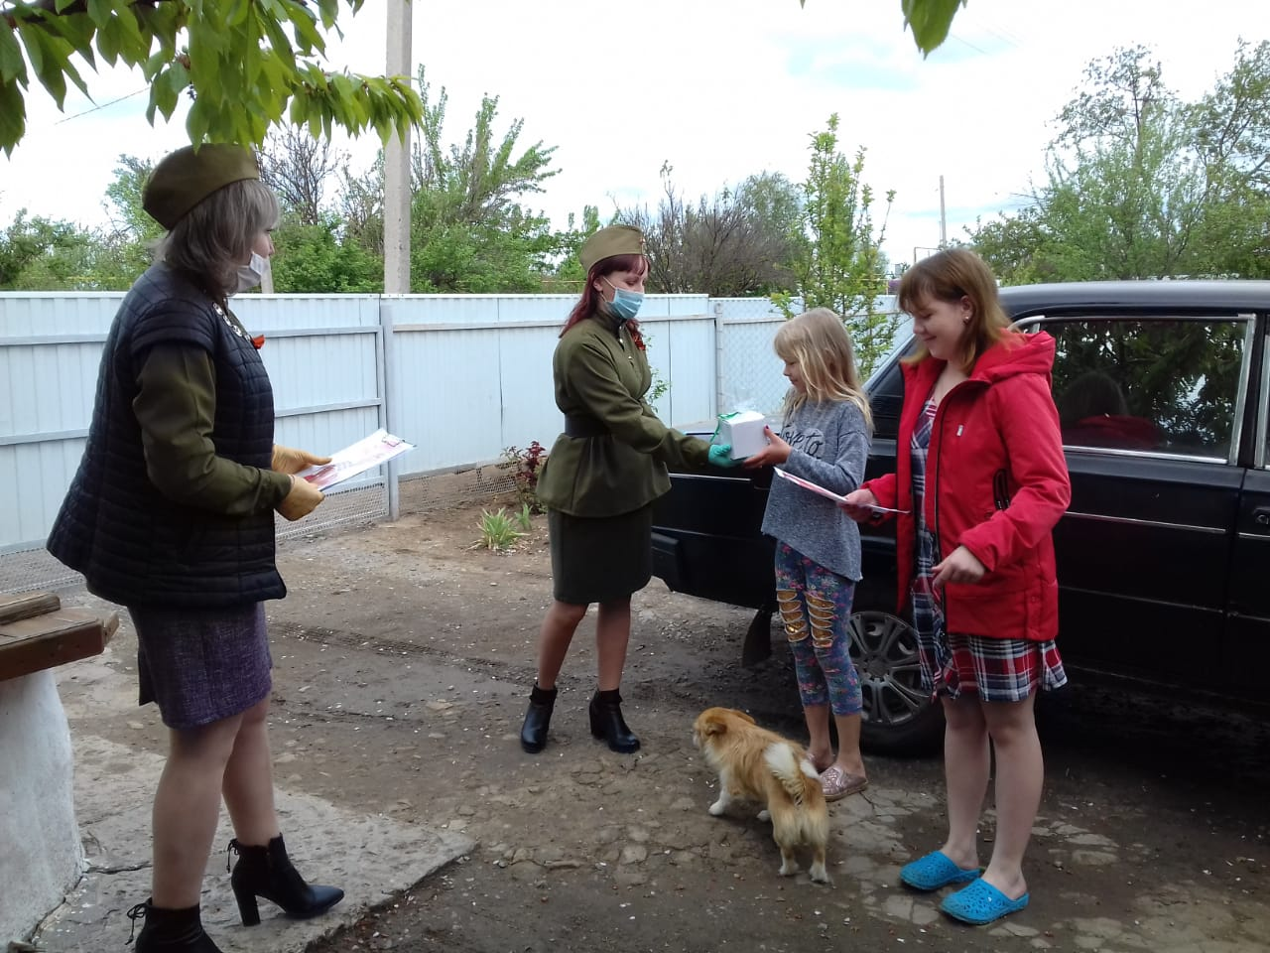 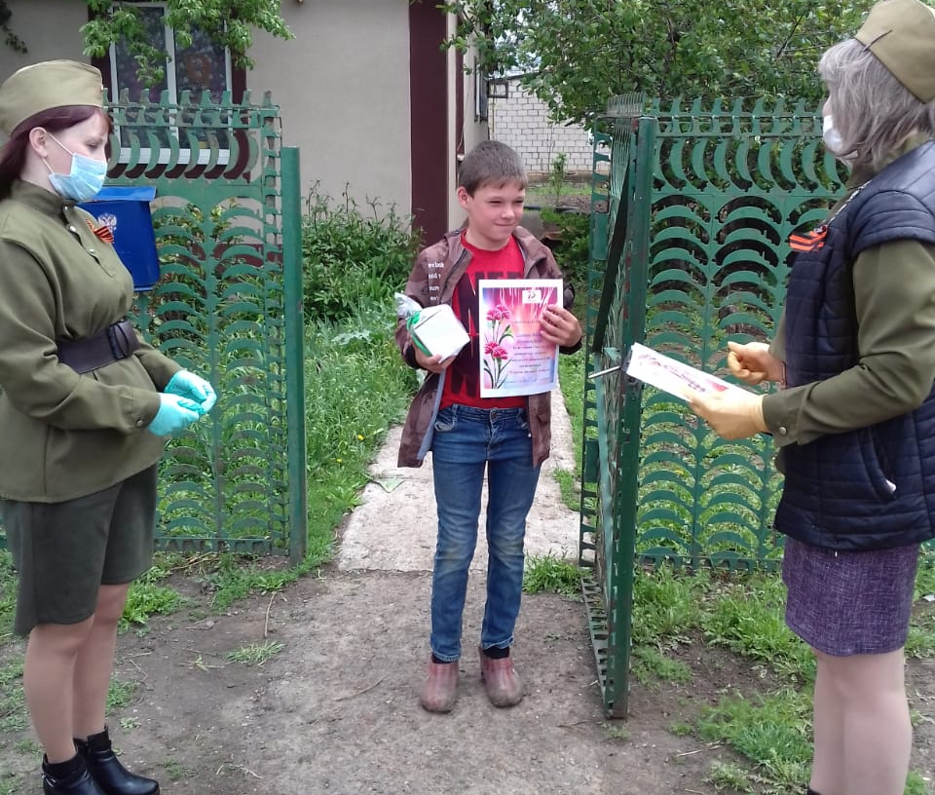Соловьевых, Усовых, Журба и т д, были вручены памятные чайные кружки с логотипом 75 -летия Великой Победы.
Много проделано было работы дистанционно в мае 2020 года и грамоты и благодарности МУК ССП «Северного» СДК тому подтверждение:
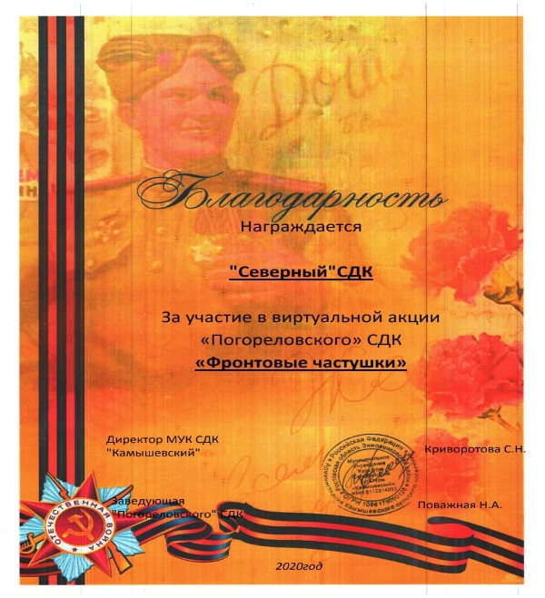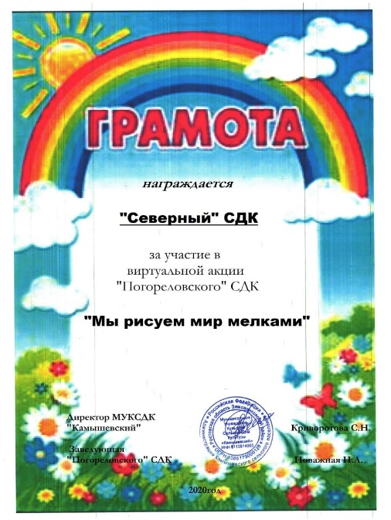

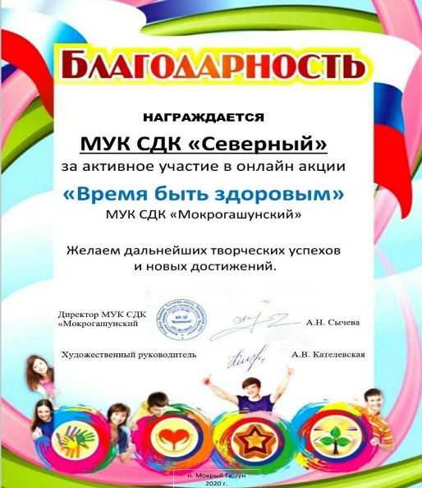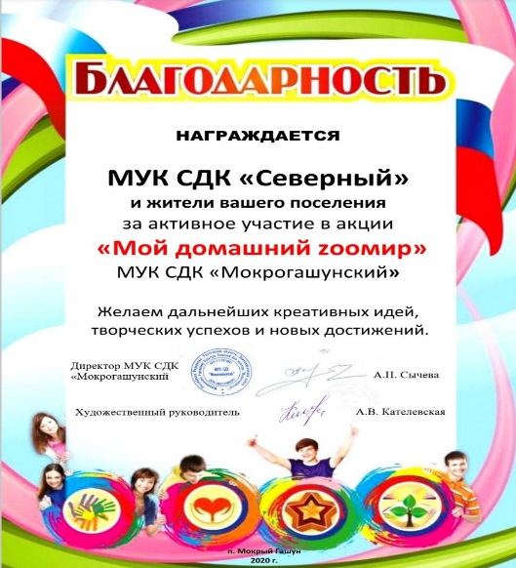
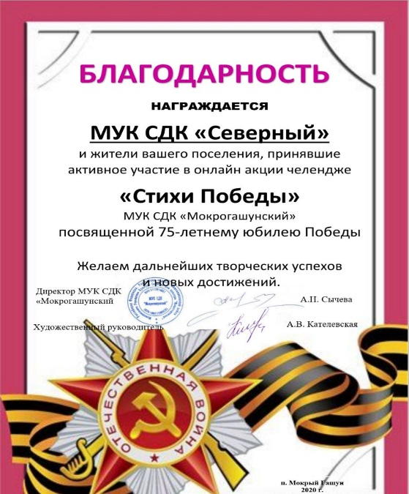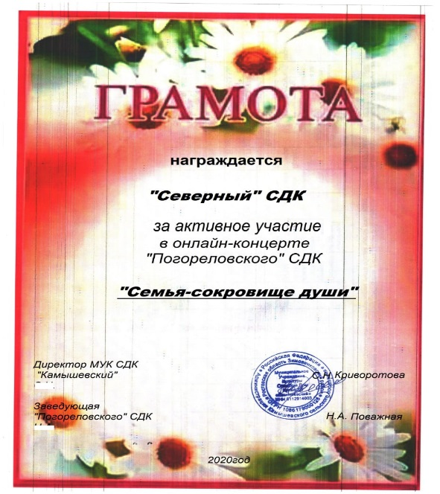
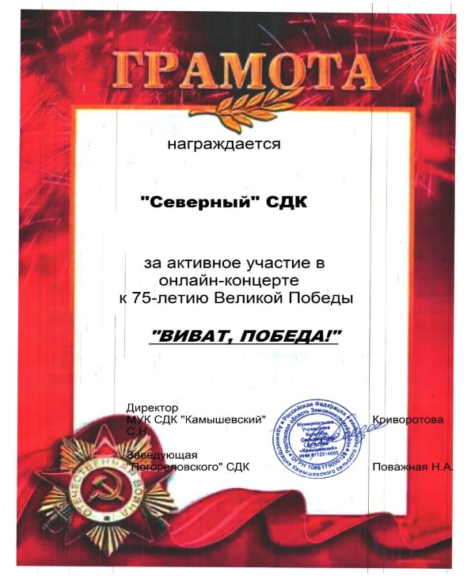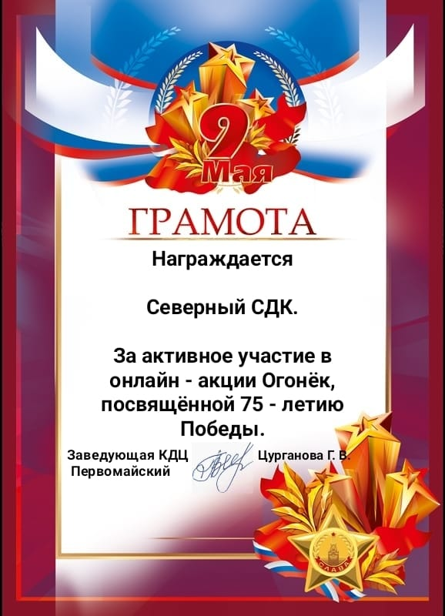
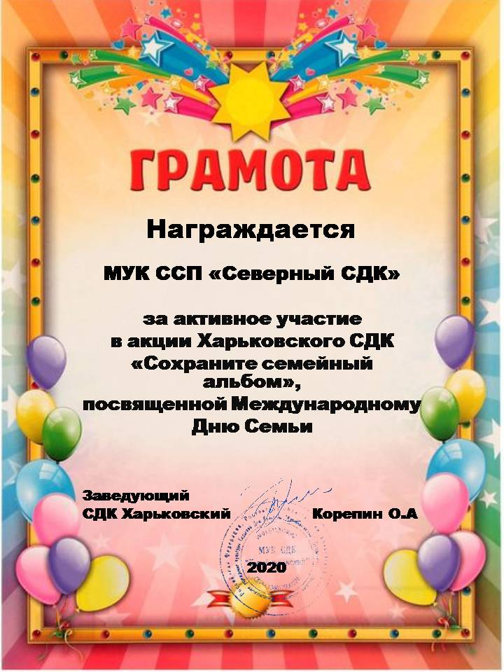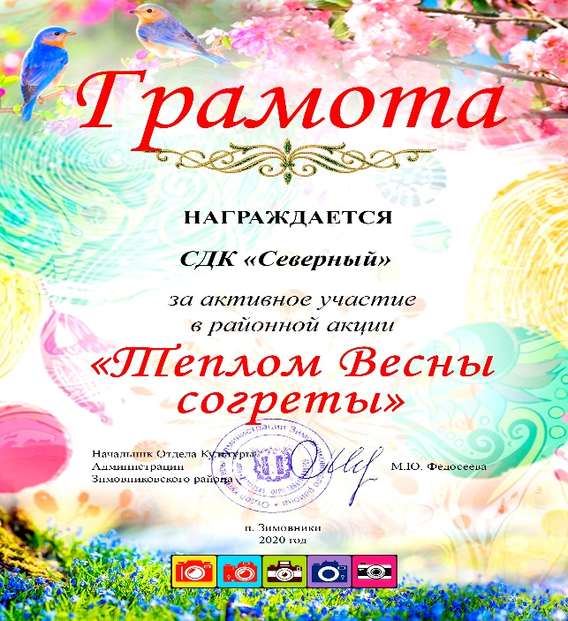
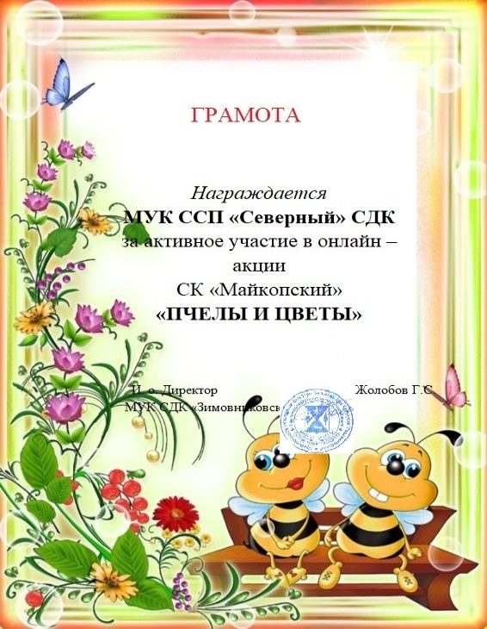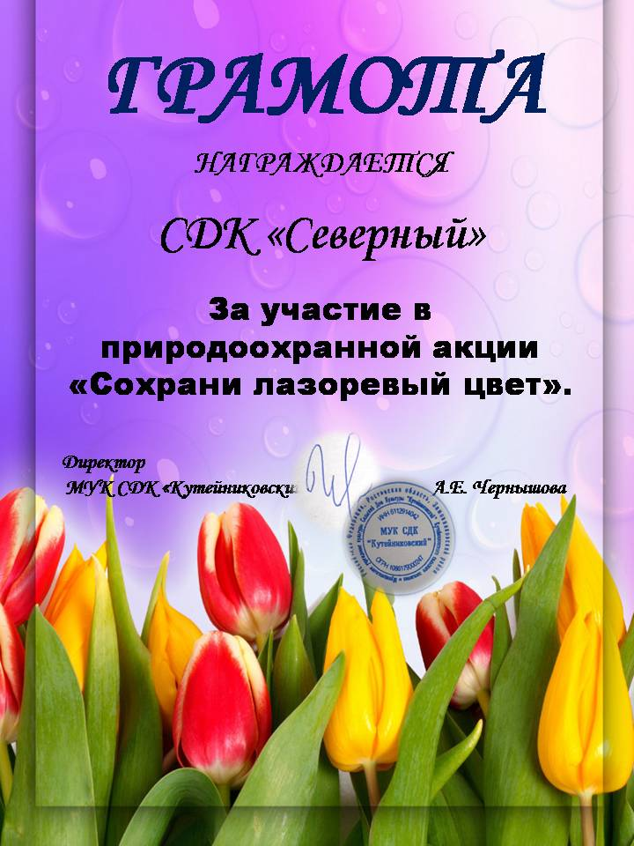

Наши работы и благодарности наших участников можно посмотреть в социальных сетях- одноклассники, инстаграмм, контакт. Надеемся жители нашего поселения так же будут продолжать активно участвовать в наших конкурсах и акциях, тем самым радуя всех нас в этот период изоляции населения.

